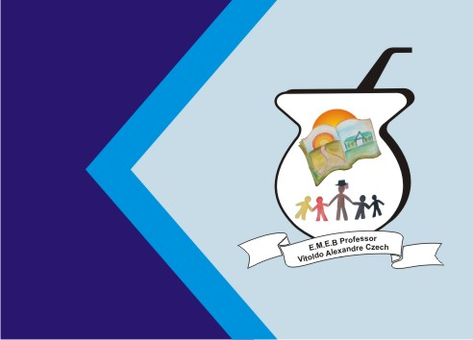

**Secretaria Municipal de Educação**

**E.M.E.B. Professor Vitoldo Alexandre Czech**

**Diretora: Lucélia Aparecida Gabrielli**

**Assessora Pedagógica: Maria Claudete T. Gervásio**

**Assessora Administrativa: Rosane Eva Bucco**

**Professoras: Marilene A. de Oliveira**

**Disciplina: Artes**

**Matutino - 4º ANO - Dia: 24/08/2021**

**Aluno (a) ...........................................**

**Atividade de Artes**

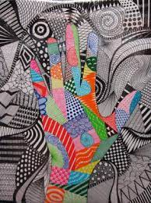

Textura é a característica de uma superfície, ou seja, a “pele” de uma forma, que permite distinguir ou identificá-la de outras formas. Através tato ou do olhar, podemos perceber se uma superfície é dura ou macia, áspera ou sedosa, quente ou fria, lisa ou rugosa.

Elementos visuais: as **texturas** e **os** volumes. **São as texturas** criadas pela própria natureza e pelo meio ambiente. ... **são texturas** naturais. A textura é uma sensação visual (que pode ser visualizada) ou táctil (que podemos tocar)

**Textura gráfica (visual)**: são efeitos que podemos dar a um desenho, através de pequenos traços repetidos, eles podem ser retos, na horizontal, vertical, curvos, círculos etc.

**EXEMPLOS:**

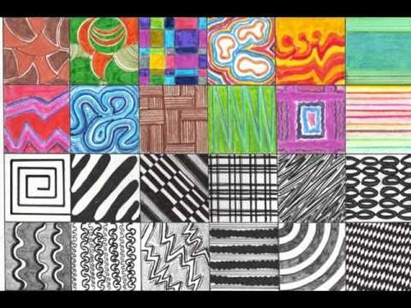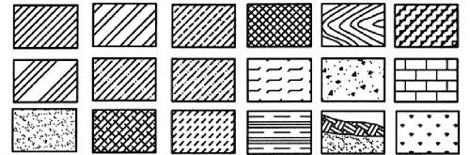

**Atividade prática**: observe as suas camisetas e veja que elas possuem uma textura gráfica. Agora é sua vez, crie sua estampa utilizando uma textura gráfica.

